АДМИНИСТРАЦИЯ ШЕВЧЕНКОВСКОГО СЕЛЬСКОГО ПОСЕЛЕНИЯ КРЫЛОВСКОГО РАЙОНА

ПОСТАНОВЛЕНИЕ
от 20.12.2016 № 105
село Шевченковское

Об утверждении схемы водоснабжения и водоотведения
Шевченковского сельского поселения Крыловского района

Во исполнении требований Федерального закона от 07.12.2011 № 416-ФЗ «О водоснабжении и водоотведении» и в целях приведения нормативного правового акта в соответствие требованиям Постановления Правительства Российской Федерации от 5 сентября 2013 г. N 782 «О схемах водоснабжения и водоотведения» постановляю:
- Утвердить схему водоснабжения Шевченковского сельского поселения Крыловского района (прилагается).
- Признать утратившим силу постановление администрации Шевченковского сельского поселения Крыловского района от 30.09.2013 № 77 «Об утверждении схемы водоснабжения Шевченковского сельского поселения Крыловского района».
- Обнародовать настоящее постановление в установленном порядке.
4. Контроль за выполнением настоящего постановления оставляю за собой.
5. Настоящее решение вступает в силу со дня обнародования.

Глава Шевченковского сельского поселения
Крыловского района С.А. Василяка

ПРИЛОЖЕНИЕ 1

УТВЕРЖДЕНА
постановлением администрации Шевченковского сельского поселения Крыловского района
от 20.12.2016 № 105

СХЕМА
ВОДОСНАБЖЕНИЯ И ВОДООТВЕДЕНИЯ
ШЕВЧЕНКОВСКОГО СЕЛЬСКОГО ПОСЕЛЕНИЯ
КРЫЛОВСКОГО РАЙОНА

2016 год
Содержание

Введение | 4
- Схема водоснабжения Шевченковского сельского поселения Крыловского района | 4
1. Раздел «Технико-экономическое состояние централизованных систем водоснабжения поселения, городского округа» | 4
2. Раздел «Направления развития централизованных систем водоснабжения» | 10
3. Раздел «Баланс водоснабжения и потребления горячей, питьевой, технической воды» | 12
4. Раздел «Предложения по строительству, реконструкции и модернизации объектов централизованных систем водоснабжения» | 18
5. Раздел «Экологические аспекты мероприятий по строительству, реконструкции и модернизации объектов централизованных систем водоснабжения» | 21
6. Раздел «Оценка объемов капитальных вложений в строительство, реконструкцию и модернизацию объектов централизованных систем водоснабжения» | 22
7. Раздел «Целевые показатели развития централизованных систем водоснабжения» | 24
8. Раздел «Перечень выявленных бесхозяйных объектов централизованных систем водоснабжения (в случае их выявления) и перечень организаций, уполномоченных на их эксплуатацию» | 25
II. Схема водоотведения Шевченковского сельского поселения Крыловского района | 26
1. Раздел «Существующее положение в сфере водоотведения поселения, городского округа» | 26
2. Раздел «Балансы сточных вод в системе водоотведения» | 28
3. Раздел «Прогноз объема сточных вод» | 29
4. Раздел «Предложения по строительству, реконструкции и модернизации (техническому перевооружению) объектов централизованной системы водоотведения» | 30
5. Раздел «Экологические аспекты мероприятий по строительству и реконструкции объектов централизованной системы водоотведения» | 34
6. Раздел «Оценка потребности в капитальных вложениях в строительство, реконструкцию и модернизацию объектов централизованной системы водоотведения» | 34
7. Раздел «Целевые показатели развития централизованной системы водоотведения» | 35
8. Раздел «Перечень выявленных бесхозяйных объектов централизованной системы водоотведения (в случае их выявления) и перечень организаций, уполномоченных на их эксплуатацию» | 36
Приложение 1. Копии протоколов лабораторных испытаний | 37
Приложение 2. Схемы существующего и планируемого размещения объектов центрального водоснабжения Шевченковского сельского поселения приведена в приложении | 41
Приложение 3. Схемы планируемого размещения объектов систем водоотведения | 43

Введение

Проектирование системы водоснабжения и водоотведения Шевченковского сельского поселения представляет собой комплексную проблему, от правильного решения которой во многом зависят масштабы необходимых капитальных вложений в эту систему. Прогноз спроса на услуги водоснабжения и водоотведения основан на прогнозировании развития сельского поселения, в первую очередь его градостроительной деятельности, определённой генеральным планом на период до 2030 года.
Рассмотрение проблемы начинается на стадии разработки генерального плана в самом общем виде совместно с другими вопросами местной инфраструктуры, и такие решения носят предварительный характер. Даётся обоснование необходимости сооружения новых или расширение существующих источников водоснабжения для покрытия имеющегося спроса и возрастающих потребностей расчётный срок, а также строительства системы водоотведения. В качестве, основного предпроектного документа по развитию сетей водоснабжения и водоотведения сельского поселения принята практика составления перспективных схем водоснабжения и водоотведения.
Схемы разрабатываются на основе анализа фактического потребления услуг с учётом перспективного развития на 20 лет, оценки состояния существующих источников водоснабжения и водопроводных сетей и возможности их дальнейшего использования, рассмотрения вопросов надёжности, экономичности.

- Схема водоснабжения
Шевченковского сельского поселения
Крыловского района

1. Раздел «Технико-экономическое состояние централизованных
систем водоснабжения поселения, городского округа»

1.1. Описание системы и структуры водоснабжения поселения, городского округа и деление территории поселения, городского округа на эксплуатационные зоны.

В состав Шевченковского сельского поселения входит один населённый пункт – село Шевченковское.
Приложением 6 к Закону Краснодарского края от 28.07.2006 года №1083-КЗ «О разграничении имущества, находящегося в собственности муниципального образования Крыловский район, между вновь образованными сельскими поселениями и муниципальным образованием Крыловский район, в состав которого они входят» утвержден перечень имущества, находящегося в собственности муниципального образований Крыловский район, передаваемого в муниципальную собственность Шевченковского сельского поселения.
Согласно вышеуказанному Приложению в собственность Шевченковского сельского поселения Крыловского района передано имущество, предназначенное для электро-, тепло-, газо- и водоснабжения населения водоотведения, снабжения населения топливом, освещенных улиц населенных пунктов поселения. Данное имущество включено в Реестр муниципального имущества Шевченковского сельского поселения Крыловского района и отражается в разделе «Объекты водоснабжения находящиеся в муниципальной собственности Шевченковского сельского поселения» реестра муниципального имущества Шевченковского сельского поселения Крыловского района.
Протяженность сетей водоснабжения – 15,0 км.
Эксплуатацию системы водоснабжения осуществляет Крыловское МУП «Водоканал».
На территории села Шевченковское имеется 4 артскважины, 3 из которых эксплуатируются, 1 отсоединена от сети водоснабжения.
Учет забираемой воды ведётся счётчиками холодной воды.
Забор воды из поверхностных водных объектов на территории села Шевченковское не осуществляется.
Охват населения централизованным водоснабжением составляет 100 % (1117 человек).

1.2. Описание территорий поселения, городского округа, не охваченных централизованными системами водоснабжения.

Действующая на настоящий момент схема водоснабжения охватывает всю зону жилой застройки.

1.3. Описание технологических зон водоснабжения, зон централизованного и нецентрализованного водоснабжения (территорий, на которых водоснабжение осуществляется с использованием централизованных и нецентрализованных систем горячего водоснабжения, систем холодного водоснабжения соответственно) и перечень централизованных систем водоснабжения.

Система водоснабжения Шевченковского сельского поселения на технологические зоны не подразделяется

1.4. Описание результатов технического обследования централизованных систем водоснабжения.

1.4.1. Описание состояния существующих источников водоснабжения и водозаборных сооружений.

В настоящее время износ артезианских скважин составляет:
4296 – 100%;
6642 – 100%;
6643 – 100%;
09-01 – 48%.
Геолого-технические характеристики скважин представлены в таблице №1.
Таблица 1
№ | Паспортный номер  Скважины  Год бурения | Адрес места расположе-  ния скважи- | Глубина, м.  Возраст | Интервалы установки фильтров, м | Конструкция скважины Диаметр,  мм.  Глубина, м | Q,  м³/  час | S, м пье  зо  метр  ур-нь | Н, м,  динам ур-нь
1 | 1 | 3 | 4 | 5 | 6 | 7 | 8 | 9
1 | 4296  1973 трест «Мелиоводстрой» | с. Шевчен  ковское | 182  N²₂km | 161,0-180,0 | 219  0,0-104,0  146  103,0-182,0 | 108 | 35 | 55
2 | 6642  1983, трест «Мелиоводстрой» | с. Шевчен  ковское | 170  N²₂km | 149,5-161,1 | 219  0,0 -122,0  146  117,0-170,0 | 30 | 18 | 47
3 | 6643  1983, трест «Мелиоводстрой» | с. Шевчен  ковское | 164  N²₂km | 145,4-155,4 | 219  6,0 - 103,0  146  102,0-164,0 | 20 | 70 | 85
4 | 09-01  2005, ООО «Рем-селъбурвод» | с. Шевчен  ковское | 185 | 157,0-182,0 | 219  0,0-120,0  146  110,0-185,0 | 25 | 27 | 42

1.4.2. Описание существующих сооружений очистки и подготовки воды, включая оценку соответствия применяемой технологической схемы водоподготовки требованиям обеспечения нормативов качества воды.

Сооружений очистки и подготовки воды на территории Шевченковского сельского поселения нет. Обеззараживание питьевой воды производится ультрафиолетовых облучением, которое улучшает качество воды, снижает риск появления опухолевых заболеваний, позволяет предупредить риск возникновения чрезвычайных ситуаций при аварийных выбросах хлора, значительно уменьшает появление внутренней коррозии водопроводов и оборудования.
Контроль качества воды, подаваемой населению осуществляется в соответствии с рабочей программой «Контроль качества питьевой поды» Крыловского МУП «Водоканал».
Контроль качества воды осуществляется по 8 показателям.
Контроль качества воды осуществляет ФБУЗ Кущевский филиал ФБУЗ «Центр гигиены и эпидемиологии в Краснодарском крае». Аттестат аккредитации РОСС RV 0001.514852. Договор № ЦГ 1601629 от 09.11.2016г.
По результатам исследования контрольных проб в 2015-2016 годах вода признана соответствующей требованиям СанПин 2.1.4.1074-01 «Питьевая вода. Гигиенические требования к качеству воды централизованных систем питевого водоснабжения. Контроль качества».
Значительная часть водопроводно-распределительной сети находится в неудовлетворительном состоянии, и требует перекладки либо санации, так как техническое состояние водопроводных систем приводит к частым авариям и, как следствие – к вторичному загрязнению водопроводных систем.
Износ водопроводной сети составляет 53,4%.
Копия протокола исследований представлена в приложении 1.

1.4.3. Описание состояния и функционирования существующих насосных централизованных станций, в том числе оценку энергоэффективности подачи воды, которая оценивается как соотношение удельного расхода электрической энергии, необходимой для подачи установленного объема воды, и установленного уровня напора (давления).

Качественное водоснабжение обеспечивают 3 артезианские скважины.
Скважины оборудованы погружными насосами:
4296 – ЭЦВ 6-10-110 кап. ремонт 20.06.2012г.;
6642 – ЭЦВ 6-10-110 установлен 05.01.2016г.;
09-01– ЭЦВ 8-25-100 установлен 16.09.2014г.;
6643 – временно не эксплуатируется.

Полная фактическая производственная мощность арт.скважин:
№ 4296 – 200 м³/сут.,
№ 09-01 – 500 м³/сут.,
№ 6642 – 200 м³/сут.,
№ 6643 – временно не работает.
Резерв производственной мощности - 63,2%

1.4.4. Описание состояния и функционирования водопроводных сетей систем водоснабжения, включая оценку величины износа сетей и определение возможности обеспечения качества воды в процессе транспортировки по этим сетям.

Снабжение абонентов холодной питьевой водой надлежащего качества осуществляется через централизованную систему сетей водопровода. Сети на территории Шевченковского сельского поселения в соответствии с требованиями СНиП 2.04.02-84* являются кольцевыми.
Общая протяженность водопроводных сетей Шевченковского сельского поселения составляет 15,67 км., в том числе чугунных – 0,86 км, асбоцементных – 4,85 км, ПХВ – 9,29 км.
Анализ состояния водопроводных сетей представлен в таблице №2.
Таблица 2
Ориентир | Материал | Диаметр, мм | Протяженность, метров | Состояние
ул. Северная
от №1 до 29 | Чугун | 100 | 860 | Требует перекладки
от № 30 до 72 | ПВХ | 100 | 1 800
ул. Свердликова
Башня МТФ1 - до №222 | ПВХ | 100 | 4 530
от №222 до № 32 | А/Ц | 100 | 3 400 | Требует перекладки
от № 32 до №8 | ПВХ | 100 | 440
от №1 - до №11 | ПВХ | 65 | 220
от №19 - до №45 | ПВХ | 100 | 600
Переход с ул. Свердликова - Школа | ПВХ | 65 | 100
от №53/1 до 61/2 | А/Ц | 100 | 300 | Требует перекладки
Переход с ул. Свердликова - Центральная башня | ПВХ | 100 | 100
Переход с ул. Свердликова - на ул. Северную через Дамбу №2 | ПВХ | 100 | 600
ул. Степная
от №1 до №33/2 | А/Ц | 100 | 450 | Требует перекладки
от МТМ до №2/1 | А/Ц | 100 | 400 | Требует перекладки
от №2/1 до №16/2 | ПВХ | 100 | 400
от №16/2 до №18/1 | А/Ц | 100 | 200 | Требует перекладки
от №18/1 до №36/2 | ПВХ | 100 | 500
Переход с ул. Степной на ул. Свердликова | А/Ц | 100 | 100 | Требует перекладки
ИТОГО |  |  | 15 000

Из 15,00 км водопроводных сетей на территории Шевченковского сельского поселения 5,71 км требуют перекладки.
Для снижения аварийных ситуаций ежегодно проводятся мероприятия по замене этих сетей.
В 2016 году было заменено 1850 метров на сумму 720,9 тысяч рублей (за счет средств бюджета Шевченковского сельского поселения).
Для профилактики возникновения аварий и утечек на сетях водопровода и для уменьшения объемов потерь проводится своевременная замена запорно-регулирующей арматуры с истекшим эксплуатационным ресурсом. Запорно-регулирующая арматура необходима для локализации аварийных участков водопровода и отключения наименьшего числа жителей и предприятий при производстве аварийно-восстановительных работ.
Функционирование и эксплуатация водопроводных сетей систем централизованного водоснабжения осуществляется на основании «Правил технической эксплуатации систем и сооружений коммунального водоснабжения и канализации», утвержденных приказом Госстроя РФ №168 от 30.12.1999г.

1.4.5. Описание существующих технических и технологических проблем, возникающих при водоснабжении поселений, городских округов, анализ исполнения предписаний органов, осуществляющих государственный надзор, муниципальный контроль, об устранении нарушений, влияющих на качество и безопасность воды.

В связи с большим износом сетей и оборудования объектов водоснабжения поселения необходима их реконструкция и модернизация.
Основными техническими и технологическими проблемами в сфере водоснабжения населения муниципального образования являются:
высокая степень физического износа водопроводных сетей и сооружений на них;
большой физический износ труб НКТ почти на х артезианских скважинах
большой физический износ двух из трёх действующих водонапорных башен.
На основании анализа данных по годам прокладки водопроводов, по материалу труб, по статическим данным ликвидации аварий на водопроводных сетях за период с 01.10.2010 г. по 01.01.2016 г., выявлены проблемные участки в сетях централизованного водоснабжения.
В таблице №3 указаны наиболее физически изношенные аварийно-опасные участки центрального водопровода по поселению, рекомендованные к замене.
Таблица 3
№ | Наименование улиц, по которым рекомендовано заменить центральный водопровод | Количество | Стоимость работ по замене участков водопровода,  тыс. руб. | Примечание
1 | ул.Свердликова от ж.д.№34  до ж.д.№222 | 3,0 км | 1859,8 | Проложить трубу ПЭ диаметром 110 мм
2 | ул.Степная от ж.д.№16  до здания администрации | 0,56 км | 434,9 | Проложить трубу ПЭ диаметром 110 мм
3 | ул.Степная от ж.д.№31  до ж.д.№1 | 0,3 км | 240,0 | Проложить трубу ПЭ диаметром 110 мм
4 | Водонапорная башня на территории артезианской скважины № 09-01(25м³) | 1 шт. | 295,7 | Замена башни
5 | Водонапорная башня на территории артезианской скважины №4296 (15м³) | шт | 265,7 | Замена башни

1.4.6. Описание централизованной системы горячего водоснабжения с использованием закрытых систем горячего водоснабжения, отражающее технологические особенности указанной системы

На территории Шевченковского сельского поселения отсутствует централизованная система горячего водоснабжения.

1.5. Описание существующих технических и технологических решений по предотвращению замерзания воды применительно к территории распространения вечномерзлых грунтов.

На территории Шевченковского сельского поселения отсутствуют территории распространения вечномёрзлых грунтов

1.6. Перечень лиц, владеющих на праве собственности или другом законном основании объектами централизованной системы водоснабжения, с указанием принадлежащих этим лицам таких объектов (границ зон, в которых расположены такие объекты).

Объекты централизованной системы водоснабжения (артезианские скважины, водонапорные башни и водопроводные сети) являются собственностью Шевченковского сельского поселения Крыловского района. Данные объекты закреплены за Крыловским МУП «Водоканал» на праве хозяйственного ведения договором № 60 от 26.12.2015.

2. Раздел «Направления развития централизованных систем водоснабжения»

2.1. Основные направления, принципы, задачи и целевые показатели развития централизованных систем водоснабжения.

Раздел «Водоснабжение» схемы водоснабжения и водоотведения Шевченковского сельского поселения Крыловского района на период до 2026 года (далее - раздел «Водоснабжение» схемы водоснабжения и водоотведения) разработан в целях реализации государственной политики в сфере водоснабжения, направленной на обеспечение охраны здоровья населения и улучшения качества жизни населения путем обеспечения бесперебойной подачи гарантированно безопасной питьевой воды потребителям с учетом развития и преобразования территорий поселения.
Принципами развития централизованной системы водоснабжения Шевченковского сельского поселения являются:
постоянное улучшение качества предоставления услуг водоснабжения потребителям (абонентам);
удовлетворение потребности в обеспечении услугой водоснабжения новых объектов капитального строительства;
постоянное совершенствование схемы водоснабжения на основе последовательного планирования развития системы водоснабжения, реализации плановых мероприятий, проверки результатов реализации и своевременной корректировки технических решений и мероприятий;
Основными задачами, решаемыми в разделе «Водоснабжение» схемы водоснабжения и водоотведения являются:
реконструкция и модернизация водопроводной сети с целью обеспечения качества воды, поставляемой потребителям, повышения надежности водоснабжения и снижения аварийности;
замена запорной арматуры на водопроводной сети, в том числе пожарных гидрантов, с целью обеспечения исправного технического состояния сети, бесперебойной подачи воды потребителям, в том числе на нужды пожаротушения;
строительство сетей и сооружений для водоснабжения осваиваемых и преобразуемых территорий;
привлечение инвестиций в модернизацию и техническое перевооружение объектов водоснабжения, повышение степени благоустройства сооружений;
повышение эффективности управления объектами коммунальной инфраструктуры, снижение себестоимости жилищно-коммунальных услуг за счет оптимизации расходов, в том числе рационального использования водных ресурсов;
обновление основного оборудования объектов водопроводного хозяйства, поддержание на уровне нормативного износа и снижения степени износа основных производственных фондов комплекса;
улучшение обеспечения населения питьевой водой нормативного качества и в достаточном количестве, улучшение на этой основе здоровья человека

2.2. Различные сценарии развития централизованных систем водоснабжения в зависимости от различных сценариев развития поселений, городских округов.

В соответствии с Генеральным планом развития Шевченковского сельского поселения планируется строительство нового жилого массива по ул. Степная. При строительстве жилья в указанной зоне будет необходимо строительство водопроводных и канализационнх сетей.
Водозаборы села Шевченковское расположены в жилой застройке, где отсутствует возможность организации 3-х зон санитарной охраны.
Учитывая неудовлетворительное санитарно-техническое состояние существующих артезианских скважин, их рассредоточенность и отсутствие возможности организовать зоны санитарной охраны, для обеспечения водой населения и предприятий села Шевченковское в полном объёме Программой комплексного развития коммунальной инфраструктуры муниципального образования «Шевченковское сельское поселение» на период 2014-2016 и на перспективу до 2030 года предлагается схема централизованного водоснабжения с развитием нового узла головных водозаборных сооружений производительностью 510,00м³/сут на южной окраине села.
Необходимо пробурить 1 куст артскважин по 2 скважины в кусте с дебитом 35м³/час (1 скважина рабочая, 1 скважина резервная).
В состав узла головных водозаборных сооружений входят:
1) артезианские скважины - 1 куст по 2 скважины в кусте,
2) два резервуара хозпитьевого противопожарного запаса воды,
3) насосная станция II подъема с электролизной,
4) фильтры-поглотители — 2 шт.,
5) трансформаторная подстанция,
6) дизельная,
7) проходная с бытовками, зона строгого режима.
Из артскважин вода глубоководными насосами будет подаваться в резервуары, расположенные на территории площадки головных водозаборных сооружений, а затем из резервуаров вода с помощью насосов, установленных в насосной станции II подъема, по водоводам в кольцевую разводящую сеть.
Для обеззараживания воды на площадке головных водозаборных сооружений предусматривается строительство электролизной установки, разработанной ГУЛ «СКНИИбиоТехХим». Установка предназначена для получения гипохлорита натрия методом прямого электролиза.
Генеральным планом предусматривается строительство новых водопроводных сетей взамен существующих, с увеличением их диаметра для пропуска планируемого расхода воды на хозпитьевые и противопожарные нужды.
После строительства нового узла водозаборных сооружений необходимо все сети центральной части села переключить на новый узел.

3. Раздел «Баланс водоснабжения и потребления горячей, питьевой, технической воды»

3.1. Общий баланс подачи и реализации воды, включая анализ и оценку структурных составляющих потерь горячей, питьевой, технической воды при ее производстве и транспортировке.

В таблице №4 представлен общий баланс подачи и реализации воды за 2015 год.
Таблица 4
№ п/п | Статья расхода | Ед, изм | Значение
1 | Водопотребление. всего | куб. м/сут | 180
1.1 | в том числе на хозяйственно-питьевые нужды | куб. м/сут | 180
2 | Производительность водозаборных сооружений | куб. м/сут | 331
3 | Среднесуточное водопотребление на 1 чел | л/сут | 160,4

Объем забора воды из артезианских скважин фактически продиктован потребностью объемов воды на реализацию (полезный отпуск) и расходов воды на собственные и технологические нужды, потерями воды в сети.
На протяжении последних лет наблюдается тенденция к рациональному и экономному потреблению холодной воды и, следовательно, снижению потерь.
Для сокращения и устранения непроизводительных затрат и потерь воды ежемесячно производится анализ структуры, определяется величина потерь воды в системах водоснабжения, оцениваются объемы полезного водопотребления, и устанавливается плановая величина объективно неустранимых потерь воды. Важно отметить, что наибольшую сложность при выявлении аварийности представляет определение размера скрытых утечек воды из водопроводной сети. Их объемы зависят от состояния водопроводной сети, возраста, материала труб, грунтовых и климатических условий и ряда других местных условий.
Неучтенные и неустранимые расходы и потери из водопроводных сетей можно разделить на полезные расходы, организационно-учетные расходы и потери.
Полезные расходы:
расходы на технологические нужды водопроводных сетей, в том числе:
промывка резервуаров;
на дезинфекцию, промывку после устранения аварий, плановых замен;
расходы на ежегодные профилактические ремонтные работы, промывки;
тушение пожаров;
испытание пожарных гидрантов;
Организационно-учетные расходы, в том числе:
не зарегистрированные средствами измерения;
не учтенные из-за погрешности средств измерения у абонентов;
расходы на хозбытовые нужды МУП «Водоканал».
Потери из водопроводных сетей:
потери из водопроводных сетей в результате аварий;
скрытые утечки из водопроводных сетей;
утечки из уплотнения сетевой арматуры;
расходы на естественную убыль при подаче воды по трубопроводам;
утечки в результате аварий на водопроводных сетях, которые находятся на балансе абонентов до водомерных узлов.

3.2. Территориальный баланс подачи горячей, питьевой, технической воды по технологическим зонам водоснабжения (годовой и в сутки максимального водопотребления);
В виду отсутствия территориального деления Шевченковского сельского поселения, территориальный баланс подачи воды отсутствует. Общий баланс подачи и реализации воды представлен в таблице №4.

3.3. Структурный баланс реализации горячей, питьевой, технической воды по группам абонентов с разбивкой на хозяйственно-питьевые нужды населения, производственные нужды юридических лиц и другие нужды поселений и городских округов (пожаротушение, полив и др.);

Структура потребления по группам потребителей представлена в таблице №5.
Таблица 5
Показатели | Фактический объем реализации куб.м.
 | 2013г | 2014г | 2015г | Всего | %
Водоснабжение, всего | 53140 | 53445 | 65774 | 172359 | 100
в том числе
Население | 48728 | 51398 | 61465 | 161591 | 93,8
Бюджетные | 418 | 373 | 477 | 1268 | 0,7
Прочие | 3994 | 1674 | 3832 | 9500 | 5,5

3.4. Сведения о фактическом потреблении населением горячей, питьевой, технической воды исходя из статистических и расчетных данных и сведений о действующих нормативах потребления коммунальных услуг.

Ввиду отсутствия на территории поселения централизованной сети горячего водоснабжения статистических сведений о потреблении населением горячей воды не имеется.
Вся вода, подаваемая в водопроводные сети села Шевченковское является хозпитьевой. Техническая вода, используется только сельхозпредприятиями для производственных нужд и забирается из реки Плоская непосредственно в транспортировочные ёмкости.
Фактическое потребление населением хозпитьевой воды представлено в таблице №4.
Для жилых домов норматив потребления по холодному водоснабжению принят в соответствии со СНиП 2.04.02-84 «Водоснабжение. Наружные сети и сооружения» и составляет для зданий, оборудованных водопроводом и канализацией:
без ванн – 125-160 л/сут.;
с ванными и местными водонагревателями – 160-230 л/сут.
В 2012 году количество проживающих в селе Шевченковское составило 1117 человек. Исходя из общего количества реализованной воды населению за 9 месяцев 2016 года – 74,722 тыс. м³, удельное потребление холодной воды равно 273 л/сут. или 8,19 м³/мес. на одного человека. Данные показатели лежат в пределах существующих норм.

3.5. Описание существующей системы коммерческого учета горячей, питьевой, технической воды и планов по установке приборов учета.

Услугой холодного водоснабжения на территории Шевченковского сельского поселения пользуются 427 абонентов, в том числе 403 абонента имеют приборы учета воды.
Основной путь снижения коммерческих потерь в водопроводных сетях – совершенствование учета отпущенной и полезно потреблённой воды, перекладка внутридомовых сетей, вынос приборов учета с территории жилых подворий в точку присоединения к магистрали абонентского водопровода.
Ввиду отсутствия на территории Шевченковского сельского поселения многоквартирной застройки, мероприятия по установке общедомовых приборов учета на данном этапе не планируются.

3.6. Анализ резервов и дефицитов производственных мощностей системы водоснабжения поселения, городского округа.
В период с 2016 по 2025 год значительного изменения удельного водопотребления населением и предприятиями поселения не ожидается. При этом суммарное потребление холодной воды будет расти по мере присоединения к сетям новых жилых домов и предприятий.
В таблице №6 приведены прогнозируемые объёмы воды, планируемые к реализации абонентам по годам с указанием имеющегося резерва мощности системы водоснабжения.
Таблица 6
Год | Полная фактическая производительность артскважин, м³/сут. | Среднесуточный среднегодовой объём воды, пропущенный через артскважины, м³/сут.
2016 | 900,0 | 273,0
2017 | 900,0 | 329,75
2018 | 900,0 | 386,5
2019 | 900,0 | 398,17
2020 | 900,0 | 409,84
2021 | 900,0 | 421,51
2022 | 900,0 | 433,18
2023 | 900,0 | 444,85
2024 | 900,0 | 456,52
2025 | 900,0 | 468,19
Как видно из таблицы, на объектах системы водоснабжения имеется резерв производственных мощностей более 50 %

3.7. Прогнозные балансы потребления горячей, питьевой, технической воды на срок не менее 10 лет с учетом различных сценариев развития поселений, городских округов, рассчитанные на основании расхода горячей, питьевой, технической воды в соответствии со СНиП 2.04.02-84 и СНиП 2.04.01-85, а также исходя из текущего объема потребления воды населением и его динамики с учетом перспективы развития и изменения состава и структуры застройки.

Прогнозные балансы потребления питьевой воды на срок не менее 10 лет с учетом различных сценариев развития поселения, рассчитанные на основании расхода питьевой воды в соответствии со СНиП 2.04.02-84 и СНиП 2.04.01-85. а также исходя из текущего объема потребления воды населением и его динамики с учетом перспективы развития и изменения состава и структуры застройки.
Динамика увеличения потребления (м³/сут) представлена в таблице 6.

3.8. Описание централизованной системы горячего водоснабжения с использованием закрытых систем горячего водоснабжения, отражающее технологические особенности указанной системы.

На территории Шевченковского сельского поселения отсутствует централизованная система горячего водоснабжения.

3.9. Сведения о фактическом и ожидаемом потреблении горячей, питьевой, технической воды (годовое, среднесуточное, максимальное суточное);
Фактическое потребление питьевой воды за 9 месяцев 2016 года составило 74,722 тыс. м³, в средние сутки 273 м³/сут. В 2025 году ожидаемое потребление составит 217,708 тыс. м³, в средние сутки 468,19 м³/сут.
Динамика увеличения потребления (м³/сут) представлена в таблице №6.

3.10. Описание территориальной структуры потребления горячей, питьевой, технической воды, которую следует определять по отчетам организаций, осуществляющих водоснабжение, с разбивкой по технологическим зонам.

Система водоснабжения Шевченковского сельского поселения на технологические зоны не подразделяется.

3.11. прогноз распределения расходов воды на водоснабжение по типам абонентов, в том числе на водоснабжение жилых зданий, объектов общественно-делового назначения, промышленных объектов, исходя из фактических расходов горячей, питьевой, технической воды с учетом данных о перспективном потреблении горячей, питьевой, технической воды абонентами.

Оценка расходов воды представлена в таблице №7.
Таблица 7
Год | Население и бюджет, тыс. м3/год | Предприятия,  тыс. м3/год | Годовой объём воды, пропущенный через артскважины,  тыс. м3/год.
2016 | 79,716 | 19,929 | 99,645
2017 | 96,287 | 24,072 | 120,359
2018 | 112,858 | 28,215 | 141,073
2019 | 116,266 | 29,066 | 145,332
2020 | 119,673 | 29,918 | 149,592
2021 | 123,081 | 30,770 | 153,851
2022 | 126,489 | 31,622 | 158,110
2023 | 129,896 | 32,474 | 162,370
2024 | 133,304 | 33,326 | 166,630
2025 | 367,711 | 34,178 | 170,889

3.12. сведения о фактических и планируемых потерях горячей, питьевой, технической воды при ее транспортировке (годовые, среднесуточные значения);

Фактические потери воды за период 9 месяцев 2016 года составили 29,3%, при утверждённом нормативе 34,2%.
Внедрение мероприятий по энергосбережению и водосбережению позволит снизить потери воды, снизить нагрузку на водопроводные сети, повысив качество их работы, и расширить зону обслуживания при жилищном строительстве.
Планируемые потери воды в абсолютных и относительных величинах приведены в таблице №8.
Таблица 8
Год | 2016 | 2017 | 2018 | 2019 | 2020 | 2021 | 2022 | 2023 | 2024 | 2025
Планируемые потери воды, тыс. м3/год | 29,196 | 34,748 | 40,121 | 40,707 | 41,257 | 41,771 | 42,247 | 42,687 | 43,091 | 43,457
Планируемые потери воды, % | 29,3 | 28,87 | 28,44 | 28,01 | 27,58 | 27,15 | 26,72 | 26,29 | 25,86 | 25,43

3.13. Перспективные балансы водоснабжения и водоотведения (общий - баланс подачи и реализации горячей, питьевой, технической воды, территориальный - баланс подачи горячей, питьевой, технической воды по технологическим зонам водоснабжения, структурный - баланс реализации горячей, питьевой, технической воды по группам абонентов);

В таблице №7 представлен перспективный баланс подачи воды на период до 2025 года по группам абонентов.

3.14. Расчет требуемой мощности водозаборных и очистных сооружений исходя из данных о перспективном потреблении горячей, питьевой, технической воды и величины потерь горячей, питьевой, технической воды при ее транспортировке с указанием требуемых объемов подачи и потребления горячей, питьевой, технической воды, дефицита (резерва) мощностей по технологическим зонам с разбивкой по годам;

Исходя из приведённых в таблице №7 сведениях об объёмах воды, планируемых к реализации абонентам по годам и приведённых в таблице №8 сведениях о планируемых потерях воды, можно сделать вывод, что существующая мощность водозаборных сооружений является достаточной для обеспечения требуемых объёмов подачи воды на период до 2025 года включительно. Резерв мощности более 30 %

3.15. Наименование организации, которая наделена статусом гарантирующей организации.

Постановлением администрации Шевченковского сельского поселения Крыловского района от 16.09.2013 № 72 Крыловское МУП «Водоканал», осуществляющее холодное водоснабжение и эксплуатирующие водопроводные сети на территории Шевченковского сельского поселения Крыловского района, наделено статусом гарантирующей организации

4. Раздел «Предложения по строительству, реконструкции
и модернизации объектов централизованных систем водоснабжения»

4.1. Перечень основных мероприятий по реализации схем водоснабжения с разбивкой по годам.
В рамках реализации настоящей схемы водоснабжения Шевченковского сельского поселения Крыловского района в соответствии с Генеральным планом развития и Комплексной программой развития коммунальной инфраструктуры предлагаются следующие основные мероприятия:
1. Замена участка центрального водопровода по ул. Северной на полиэтиленовую трубу диаметром 110мм протяжённостью 2,62 км – 2017г.
2. Замена участка центрального водопровода по ул. Свердликова от ж.д.№34 до ж.д.№ 86 на полиэтиленовую трубу диаметром 110мм протяжённостью 1,0 км - 2018г.
3. Замена участка центрального водопровода по ул. Свердликова от ж.д.№86 до ж.д.№156 на полиэтиленовую трубу диаметром 110мм протяжённостью 1,0 км - 2019г.
4. Замена участка центрального водопровода по ул. Свердликова от ж.д.№156 до ж.д.№222 на полиэтиленовую трубу диаметром 110мм протяжённостью 1,0 км - 2020г.г.
5. Замена участка центрального водопровода по ул. Степной от ж.д.№16 до здания администрации на полиэтиленовую трубу диаметром 110мм протяжённостью 0,56км - 2021г.
6. Замена участка центрального водопровода по ул. Степной от ж.д.№31 до ж.д.№1 на полиэтиленовую трубу диаметром 110мм протяжённостью 0,3км - 2022г.
7. Замена водонапорной башни на территории артезианской скважины № 09-01(25м³), количество 1 шт. - 2017г.
8. Замена водонапорной башни на территории артезианской скважины №4296 (15м³) количество 1 шт. - 2022г.г.
9. Обустройство охранных зон существующих водозаборов, количество 3 шт. - 2017г.
10. Строительство головного узла водозаборных сооружений производительностью 510м³/сут., количество 1шт., срок исполнения – 2028г.
11. Строительство водопровода к новым жилым массивам протяжённостью 2,0 км, срок исполнения – 2028 г.

4.2. Технические обоснования основных мероприятий по реализации схем водоснабжения, в том числе гидрогеологические характеристики потенциальных источников водоснабжения, санитарные характеристики источников водоснабжения, а также возможное изменение указанных характеристик в результате реализации мероприятий, предусмотренных схемами водоснабжения и водоотведения.

4.2.1. Обеспечение подачи абонентам определенного объема питьевой воды установленного качества:
1) замена участков магистральных водопроводных сетей с высокой степенью износа;
2) замена водонапорных башен.
4.2.2. Организация и обеспечение централизованного водоснабжения на территориях, где оно отсутствует:
- строительство водопроводных сетей в зоне нового жилищного строительства.
4.2.3. Сокращение потерь воды при ее транспортировке:
1) замена участков магистральных водопроводных сетей с высокой степенью износа.
4.2.4. Выполнение мероприятий, направленных на обеспечение соответствия качества питьевой воды требованиям законодательства Российской Федерации:
- обустройство охранных зон существующих водозаборов;
4.2.5. Повышение энергоэффективности:
1) строительство головного узла водозаборных сооружений производительностью 510м³/сут.

4.3. Сведения о вновь строящихся, реконструируемых и предлагаемых к выводу из эксплуатации объектах системы водоснабжения.

В период до 2028г. для водоснабжения участка планируемой жилой застройки предусмотрено строительство нового водопровода протяженностью 2,0 км.

4.4. Сведения о развитии систем диспетчеризации, телемеханизации и систем управления режимами водоснабжения на объектах организаций, осуществляющих водоснабжение.

Диспетчеризация, телемеханизация и автоматизация системы управления режимами водоотведения на объектах осуществляющих водоснабжение в Шевченковском сельском поселении не планируется.

4.5. Сведения об оснащенности зданий, строений, сооружений приборами учета воды и их применении при осуществлении расчетов за потребленную воду.

Из 427 абонентов, пользующихся услугой холодного водоснабжения на территории Шевченковского сельского поселения, 403 абонента имеют приборы учета воды.
Ввиду отсутствия на территории Шевченковского сельского поселения многоквартирной застройки, общедомовых приборов учета нет.
Учет поднимаемой воды из артезианских скважин ведётся счетчиками холодной воды:
№ 4296 – водомер ВТ – 50Х,
№ 6642 – водомер ВТ – 50Х,
№ 09-01- водомер ВТ – 80Х.

4.6. Описание вариантов маршрутов прохождения трубопроводов (трасс) по территории поселения, городского округа и их обоснование.

Существующая схема магистральных трубопроводов системы водоснабжения Шевченковского сельского поселения приведена в приложении 2.

4.7. Рекомендации о месте размещения насосных станций, резервуаров, водонапорных башен.

Рекомендации о месте размещения насосных станций, резервуаров, водонапорных башен в соответствии с Генеральным планом развития Шевченковского сельского поселения представлены в приложении 2

4.8. Границы планируемых зон размещения объектов централизованных систем горячего водоснабжения, холодного водоснабжения.

Зоны санитарной охраны источников водоснабжения организуются в соответствии с СанПиН 2.1.4.1110-02 «Зоны санитарной охраны источников водоснабжения и водопроводов питьевого назначения»,
Зоны санитарной охраны организуются в составе трех поясов: первый пояс (строгого режима) включает территорию расположения водозаборов, площадок всех водопроводных сооружений и водопроводящего канала. Его назначение - защита места водозабора и водозаборных сооружений от случайного или умышленного загрязнения и повреждения. Второй и третий пояса (пояса ограничений) включают территорию, предназначенную для предупреждения загрязнения воды источников водоснабжения.
Санитарная охрана водоводов обеспечивается санитарно-защитной полосой.
В каждом из трех поясов, а также в пределах санитарно-защитной полосы, соответственно их назначению, устанавливается специальный режим и определяется комплекс мероприятий, направленных на предупреждение ухудшения качества воды.

4.9. Карты (схемы) существующего и планируемого размещения объектов централизованных систем горячего водоснабжения, холодного водоснабжения.

Схема существующего и планируемого размещения объектов центрального водоснабжения Шевченковского сельского поселения приведена в приложении 2.

5. Раздел «Экологические аспекты мероприятий по
строительству, реконструкции и модернизации объектов централизованных систем водоснабжения»

5.1. Сведения о мерах по предотвращению вредного воздействия на водный бассейн предлагаемых к строительству и реконструкции объектов централизованных систем водоснабжения при сбросе (утилизации) промывных вод.
Ввиду отсутствия станций водоочистки на территории Шевченковского сельского поселения неблагоприятного воздействия на реки Плоская и Ея в процессе водоподготовки не оказывается.
Для минимизации загрязнения поверхностных и подземных вод необходимо:
1) строгое соблюдение технологических режимов водозаборных сооружений артезианских скважин, сетей водопроводов;
2) организация зон санитарной охраны подземных источников водоснабжения согласно СанПиН 2. 1.4.1 И 0-02 «Зоны санитарной охраны источников водоснабжения и водопроводов питьевого назначения».

5.2. Сведения о мерах по предотвращению вредного воздействия на окружающую среду при реализации мероприятий по снабжению и хранению химических реагентов, используемых в водоподготовке (хлор и др.).

Обеззараживание питьевой воды производится ультрафиолетовым облучением, которое позволяет предупредить риск возникновения чрезвычайных ситуаций при аварийных выбросах хлора.

6. Раздел «Оценка объемов капитальных вложений в
строительство, реконструкцию и модернизацию объектов централизованных систем водоснабжения»

6.1. Оценка стоимости основных мероприятий по реализации схем водоснабжения.

Оценка потребности в капитальных вложениях по реализации схемы водоснабжения рассчитана на основании укрупненных сметных нормативов для объектов непроизводственного назначения и инженерной инфраструктуры и подлежит корректировке при изготовлении сметной документации.
Оценка стоимости основных мероприятий по реализации схемы водоснабжения приведена в таблице №9.
Таблица 9
№  п/п | Наименование работ и затрат | Ед.  изм. | Объем работ | Общая стоимость, тыс. руб. в текущих ценах
 |  |  |  | 1 этап 2017г-2022г | 2 этап 2028г. | всего
1 | 2 | 3 | 4 | 5 | 6 | 7
1. | Замена участка центрального водопровода по ул. Северной на полиэтиленоваую трубу,110мм | км | 2,62 | 1920,5 |  | 1920,5
2 | Замена участка центрального водопровода по ул. Свердликова от ж.д.№34 до ж.д.№222 на полиэтиленовую трубу, 110мм | км | 3,0 | 1859,8 |  | 1859,8
3 | Замена участка центрального водопровода по ул. Степной от ж.д.№16 до здания администрации на полиэтиленовую трубу,110мм | км | 0,56 | 434,9 |  | 434,9
4 | Замена участка центрального водопровода по ул. Степной от ж.д.№31 до ж.д.№1 на полиэтиленовую трубу,110мм | км | 0,3 | 240,0 |  | 240,0
5. | Замена водонапорной башни на территории артезианской скважины № 09-01(25м³) | шт. | 1 | 295,7 |  | 295,7
6 | Замена водонапорной башни на территории артезианской скважины №4296 (15м³) | шт | 1 | 265,7 |  | 265,7
7 | Обустройство охранных зон существующих водозаборов | шт. | 3 | 75 |  | 75
8 | Строительство головного узла водозаборных сооружений производительностью 510м³/сут | шт. | 1 |  | 30 000 | 30 000
9 | Строительство водопровода к новым жилым массивам | км | 2,0 |  | 2 000 | 2 000
 | Итого: |  |  | 5091,6 | 32 000 | 37091,6

6.2. Оценка величины необходимых капитальных вложений в строительство и реконструкцию объектов централизованных систем водоснабжения, выполненную на основании укрупненных сметных нормативов для объектов непроизводственного назначения и инженерной инфраструктуры, утвержденных федеральным органом исполнительной власти, осуществляющим функции по выработке государственной политики и нормативно-правовому регулированию в сфере строительства, либо принятую по объектам - аналогам по видам капитального строительства и видам работ, с указанием источников финансирования.

Оценка величины необходимых капитальных вложений в строительство и реконструкцию объектов централизованных систем водоснабжения приведена в таблице №9.

7. Раздел «Целевые показатели развития централизованных
систем водоснабжения»

7.1. К целевым показателям деятельности организаций, осуществляющих горячее водоснабжение, холодное водоснабжение, относятся:

а) показатели качества соответственно горячей и питьевой воды;

За целевые показатели качества питьевой воды принимаются требования СанПин 2.1.4.1074-01 «Питьевая вода. Гигиенические требования к качеству воды централизованных систем питьевого водоснабжения. Контроль качества».

б) показатели надежности и бесперебойности водоснабжения;

Показатели надежности и бесперебойности водоснабжения за период 213-2015г.г. представлены в таблице №10.
Таблица 10
№ п/п | Наименование показателя | Количество,  шт
 |  | 2013г | 2014г | 2015г
1 | Аварии на водопроводных сетях всего за год | 19 | 20 | 13
2 | Удельное количество аварий на водопроводах (на 1 км в год) | 1,27 | 1,33 | 0,87
За целевой показатель надежности и бесперебойности водоснабжения к 2026 году принимается количество аварий на водопроводных сетях в год – не более 3, удельное количество аварий на водопроводах (на 1 км в год) – 0,2.

в) показатели качества обслуживания абонентов;

Качество услуг водоснабжения определяется условиями договора и должно гарантировать бесперебойность предоставления услуг, соответствие их стандартам и нормативам.
Показателями, характеризующими параметры качества предоставляемых услуг и поддающимися непосредственному наблюдению и оценке потребителями, являются:
перебои в водоснабжении (часы, дни);
частота отказов в услуге водоснабжения;
давление в точке водоразбора (напор), поддающееся наблюдению и затрудняющее использование холодной воды для хозяйственно-бытовых нужд.
Показателями, характеризующими параметры качества материального носителя услуги, нарушения которых выявляются в процессе проведения инспекционных и контрольных проверок органами государственной жилищной инспекции, санитарно-эпидемиологического контроля, муниципальным заказчиком и др., являются:
состав и свойства воды (соответствие действующим стандартам);
давление в подающем трубопроводе холодного водоснабжения;
расход холодной воды (потери и утечки);
соответствие качества подаваемой воды нормам Сан ПиН.

г) показатели эффективности использования ресурсов, в том числе сокращения потерь воды (тепловой энергии в составе горячей воды) при транспортировке;
Показателями эффективности использования ресурсов являются снижение удельного энергопотребления на 1м3 поднятой и поданной в сеть воды и потери воды при транспортировке.
Плановое снижение удельного энергопотребления на 1м3 поднятой и поданной в сеть воды представлено в таблице 11.

Таблица 11
Год | 2017 | 2018 | 2019 | 2020 | 2021 | 2022 | 2023 | 2024 | 2025 | 2026
Снижение удельного энергопотребления на 1м3 поднятой и поданной в сеть воды, кВт/м³ | 0,53 | 0,51 | 0,50 | 0,49 | 0,47 | 0,45 | 0,445 | 0,44 | 0,43 | 0,42

Планируемые потери воды в абсолютных и относительных величинах приведены в таблице №8.

д) соотношение цены реализации мероприятий инвестиционной программы и их эффективности - улучшение качества воды;

Вода, подаваемая потребителем, по качеству соответствует установленным требованиям. Инвестиционная программа решает проблему по бесперебойному водоснабжению.

8. Раздел «Перечень выявленных бесхозяйных объектов централизованных систем водоснабжения (в случае их выявления) и перечень организаций, уполномоченных на их эксплуатацию»

Выявленных бесхозяйных объектов централизованных систем водоснабжения на территории Шевченковского сельского поселения Крыловского района нет.

- Схема водоотведения
Шевченковского сельского поселения
Крыловского района

1. Раздел «Существующее положение в сфере водоотведения
поселения, городского округа»

1.1. Описание структуры системы сбора, очистки и отведения сточных вод на территории поселения, городского округа и деление территории поселения, городского округа на эксплуатационные зоны.

В настоящее время в Шевченковского сельского поселения сети канализации отсутствуют.
В целях повышения уровня инфраструктуры и улучшения санитарного состояния Шевченковского сельского поселения администрацией планируется строительство канализационных сетей
Жилая застройка, общественные здания и здания коммунального назначения населенного пункта оборудованы надворными уборными или накопительными ёмкостями с последующим вывозом сточных вод в места, указанные органами санитарно-эпидемиологического надзора.

1.2. Описание результатов технического обследования централизованной системы водоотведения, включая описание существующих канализационных очистных сооружений, в том числе оценку соответствия применяемой технологической схемы очистки сточных вод требованиям обеспечения нормативов качества очистки сточных вод, определение существующего дефицита (резерва) мощностей сооружений и описание локальных очистных сооружений, создаваемых абонентами.

Канализационные очистные сооружения в Шевченковского сельского поселения отсутствуют.
Сточные воды проектируемой канализационной сети будут отводится на проектируемые очистные сооружения.

1.3. Описание технологических зон водоотведения, зон централизованного и нецентрализованного водоотведения (территорий, на которых водоотведение осуществляется с использованием централизованных и нецентрализованных систем водоотведения) и перечень централизованных систем водоотведения.

Централизованная система водоотведения в Шевченковского сельского поселения на момент разработки схемы отсутствует.
В целях повышения степени благоустройства Новомихайловском сельском поселении проектом Генерального плана предусмотрено строительство канализационных сетей в данном поселении.
1.4. Описание технической возможности утилизации осадков сточных вод на очистных сооружениях существующей централизованной системы водоотведения.
При строительстве системы водоотведения в селе Шевченковское для очистки коммунальных и близких по составу сточных вод рекомендуются станции полной заводской готовности в контейнерно-блочном исполнении. Рекомендуемые очистные сооружения разработанные фирмами ООО «Комплект экология» г. Курск, «Чистый сток» г. Краснодар , «Экотор» г. Краснодар.

1.5. Описание состояния и функционирования канализационных коллекторов и сетей, сооружений на них, включая оценку их износа и определение возможности обеспечения отвода и очистки сточных вод на существующих объектах централизованной системы водоотведения.

В Шевченковском сельском поселении на данный момент канализационные коллекторы отсутствуют.
В Шевченковском сельском поселении планируется строительство канализационных сетей.

1.6. Оценка безопасности и надежности объектов централизованной системы водоотведения и их управляемости.

Централизованная система водоотведения в Шевченковском сельском поселении отсутствует.
В целях повышения степени благоустройства в Шевченковском сельском поселении Генеральным планом и Программой комплексного развития коммунальной инфраструктуры предусмотрено строительство канализационных сетей в данном поселении.

1.7. Оценка воздействия сбросов сточных вод через централизованную систему водоотведения на окружающую среду.

Централизованная система водоотведения в Шевченковском сельском поселении отсутствует.

1.8. Описание территорий муниципального образования, не охваченных централизованной системой водоотведения.

Централизованной системой водоотведения не охвачена вся территория Шевченковского сельского поселения.

1.9. Описание существующих технических и технологических проблем системы водоотведения поселения, городского округа.

Централизованная система водоотведения в Шевченковском сельском поселении отсутствует.

2. Раздел «Балансы сточных вод в системе водоотведения»

2.1. Баланс поступления сточных вод в централизованную систему водоотведения и отведения стоков по технологическим зонам водоотведения

Централизованная система водоотведения в Шевченковском сельском поселении отсутствует.
В соответствии с требованиями СНиП 2.04.03-85* при проектировании систем канализации населенных пунктов расчетное удельное среднесуточное (за год) водоотведение бытовых сточных вод от жилых зданий следует принимать равным расчетному удельному среднесуточному (за год) водопотреблению согласно СНиП 2.04.02-84. За значение среднесуточное (за 2016 год) водоотведения бытовых сточных принимается 258,16 м³/сут.

2.2. Оценка фактического притока неорганизованного стока (сточных вод, поступающих по поверхности рельефа местности) по технологическим зонам водоотведения.

Сточные воды с поверхности рельефа местности при малых и средних осадках впитываются в грунт, при больших осадках сточные воды стекают согласно рельефа местности в низины и реки Плоская и Ея.

2.3. Сведения об оснащенности зданий, строений, сооружений приборами учета принимаемых сточных вод и их применении при осуществлении коммерческих расчетов.

Коммерческий учет принимаемых сточных вод ведется по фактическому объему вывозимых ассенизаторскими машинами сточных вод.
Коммерческие приборы учета объемов сточных в Шевченковском сельском поселении отсутствуют.

2.4. Результаты ретроспективного анализа за последние 10 лет балансов поступления сточных вод в централизованную систему водоотведения по технологическим зонам водоотведения и по поселениям, городским округам с выделением зон дефицитов и резервов производственных мощностей.

Централизованная система водоотведения в Шевченковском сельском поселении отсутствует.

2.5. Прогнозные балансы поступления сточных вод в централизованную систему водоотведения и отведения стоков по технологическим зонам водоотведения на срок не менее 10 лет с учетом различных сценариев развития поселений, городских округов.

Прогнозные балансы поступления сточных вод в централизованную систему водоотведения и отведения стоков представлены в таблице №1. За расчётный принят сценарий развития поселения в соответствии с утверждённым Генеральным планом, деление системы водоотведения на технологические зоны не предусматривается.
Таблица 1
Год | 2016 | 2018 | 2030
Среднесуточный среднегодовой объём сточных вод  м3/сут. | 258,16 | 371,68 | 488,41

3. Раздел «Прогноз объема сточных вод»

3.1. Сведения о фактическом и ожидаемом поступлении сточных вод в централизованную систему водоотведения.

Ввиду отсутствия системы водоотведения на территории Шевченковского сельского поселения сведения о фактическом поступлении сточных вод отсутствуют.
Сведения об ожидаемом поступлении сточных вод представлены в таблице №1.

3.2. Описание структуры централизованной системы водоотведения (эксплуатационные и технологические зоны)

Централизованная система водоотведения в Шевченковском сельском поселении отсутствует.

3.3. Расчет требуемой мощности очистных сооружений исходя из данных о расчетном расходе сточных вод, дефицита (резерва) мощностей по технологическим зонам сооружений водоотведения с разбивкой по годам.

Прогнозные балансы поступления сточных вод в централизованную систему водоотведения и отведения стоков представлены в таблице №1.
При расчетах закладывается значение резерва мощности очистных сооружений не менее 30 %.

3.4. Результаты анализа гидравлических режимов и режимов работы элементов централизованной системы водоотведения

Централизованная система водоотведения в Шевченковском сельском поселении отсутствует.
3.5. Анализ резервов производственных мощностей очистных сооружений системы водоотведения и возможности расширения зоны их действия.
Централизованная система водоотведения в Шевченковском сельском поселении отсутствует.

4. Раздел «Предложения по строительству, реконструкции и модернизации (техническому перевооружению) объектов централизованной системы водоотведения»

4.1. Основные направления, принципы, задачи и целевые показатели развития централизованной системы водоотведения.

В Шевченковском сельском поселении планируется строительство канализационных сетей и очистных сооружений.
Качество услуг водоотведения определяется условиями договора и гарантирует бесперебойность их предоставления, а также соответствие стандартам и нормативам ПДС в водоем.
В ходе эксплуатации системы канализации необходимо достигать уровней предельно-допустимого сброса (ПДС) по объемам сбросов по всем показателям и по концентрации взвешенных веществ, ВПК, азота аммонийного, фосфора фосфатов.
По остальным веществам имеются нормативы временно-согласованных сбросов (ВСС).

4.2. Перечень основных мероприятий по реализации схем водоотведения с разбивкой по годам, включая технические обоснования этих мероприятий.

Общая протяженность проектируемых самотечных и напорных канализационных сетей составляет 15,5 км.
Объем работ по строительству системы канализации представлен в таблице №2.
Таблица 2
№№ п/п | Наименование и срок исполнения мероприятия | Диаметр, мм | Материал | Количество  шт., м
1 | Трубы канализационные самотечные – сроки и этапы строительства будут определены после изготовления ПСД | 150 | полиэтил. | 2500,00
2 | Трубы канализационные самотечные | 200 | полиэтил. | 8500,00
3 | Трубы канализационные самотечные | 300 | полиэтил. | 500,00
4 | Трубы напорные | 80-100 | полиэтил. | 4000,00
5 | Главный коллектор | 9,0м | ж/бет. | 1
6 | Канализационная насосная станция | 2,0м | метал. | 6
7 | Канализационные очистные сооружения, Q =420,ООм³ /сут. |  |  | 1

4.3. Технические обоснования основных мероприятий по реализации схем водоотведения.

В соответствии с Генеральным планом предполагается строительство системы водоотведения с нижеперечисленными параметрами.
С учетом инженерной подготовки территории для уменьшения глубины заложения канализационных сетей в селе Шевченковское будут запроектированы канализационные насосные станции перекачки в количестве 6 штук.
Канализационные стоки самотечной сетью канализации будут отводиться в приемные резервуары насосных станций перекачки и по напорному коллектору в две нитки перекачиваться через камеру гашения на очистные сооружения канализации.
Очистные сооружения села Шевченковское производительностью 450,00м³ /сутки предлагается разместить на северной окраине села.
Для очистки коммунальных и близких по составу сточных вод рекомендуются станции полной заводской готовности в контейнерно-блочном исполнении производительностью 450м³/сутки, разработанные предприятием ООО «Комплект экология».
Технология разработана специально под жесткие природоохранные нормативы, размещение и эксплуатацию в зоне строгой санитарной охраны. Это позволяет достичь следующих показателей на стадии полной очистки:
ВВ < 3 мг/л;
БПК_{ПОЛ} < 3 мг/л;
NН₄ -> К< 0,4 мг/л;
КО₃-> К < 9,1 мг/л.
В конструкции станции заложена многоступенчатая модель биологического реактора, объединяющая достоинства моделей идеального смешения и вытеснения, разработана новая погружная загрузка, являющаяся высокоэффективным носителем прикрепленных микроорганизмов, что существенно увеличивает интенсивность биологической деструкции загрязняющих веществ и позволяет сократить размеры очистных сооружений.
Все оборудование будет работать в заданном автоматическом режиме. Комплектующие и материалы долговечны, не требуют замены и ремонта.
Схема канализации будет состоять из следующих основных элементов:
-подача сточных вод;
-полная биологическая очистка стоков;
-сброс очищенных сточных вод в водоем (водоприемником является река Плоская.
Принимается глубоководный рассеивающий выпуск. Рассеивающая часть выпуска представляет собой насадок по аналогии с т.п. 4.902-11 «Детали и узлы рассеивающих выпусков сточных вод». Глухая часть трубопровода укладывается в траншею на дне реки на глубину до 1,5м. Материал труб — армированный стеклопластик.
Санитарно-защитные зоны, согласно СанПиН 2.2.1/2.1.1.1.1031-01 принимаются для насосных станций от 15 до 30 м в зависимости от производительности. Санитарно-защитные зоны для очистных сооружений полной биологической очистки принимаются 150 м с термической обработкой осадка.
Канализование населенных пунктов уже предусматривает охрану окружающей среды.
Стоки по самотечным коллекторам поступают в приемные резервуары насосных станций, далее перекачиваются на очистные сооружения полной биологической очистки с доочисткой и после обеззараживания сбрасываются в водоем.
Насосные станции выполнены из монолитного ж/бетона с гидроизоляцией, что предотвращает попадание стоков в грунт.
Вентиляция сети предусматривается через вентиляционные стояки зданий и сооружений. Колодцы выполняются из сборных ж/б колец с гидроизоляцией.
Очистные сооружения представляют комплекс сооружений, где происходит полная очистка. Вредных выбросов в атмосферу нет.

4.4. Сведения о вновь строящихся, реконструируемых и предлагаемых к выводу из эксплуатации объектах централизованной системы водоотведения.

Централизованная система водоотведения в Шевченковском сельском поселении отсутствует. На момент разработки настоящей схемы строительство систем водоотведения на территории Шевченковского сельского поселения не ведётся.

4.5. Сведения о развитии систем диспетчеризации, телемеханизации и об автоматизированных системах управления режимами водоотведения на объектах организаций, осуществляющих водоотведение.

Диспетчеризация, телемеханизация и автоматизация системы управления режимами водоотведения на объектах осуществляющих водоотведение в Шевченковском сельском поселении не планируется.

4.6. Описание вариантов маршрутов прохождения трубопроводов (трасс) по территории поселения, городского округа, расположения намечаемых площадок под строительство сооружений водоотведения и их обоснование.

В соответствии Генеральным планом развития Шевченковского сельского поселения размещение объектов водоотведения представлено на схеме (приложение 3) Сети водоснабжения будут прокладываться согласно согласованным проектам.

4.7. Границы и характеристики охранных зон сетей и сооружений централизованной системы водоотведения.

Санитарно-защитные зоны, согласно СанПиН 2.2.1/2.1.1.1.1031-01, принимаются для насосных станций от 15 м до 30 м в зависимости от производительности. Санитарно-защитные зоны для очистных сооружений полной биологической очистки принимаются 100 м - 150 м с термической обработкой осадка

з) границы планируемых зон размещения объектов централизованной системы водоотведения.

Месторасположение объектов систем водоотведения на схеме (приложение 3) нанесены условно при рабочем проектировании возможно изменение местоположения исходя из местных условий. Сети водоснабжения будут прокладываться согласно согласованным проектам

4.8. Задачи, решаемые при обосновании предложений по строительству и реконструкции объектов централизованной системы водоотведения.

4.8.1. Обеспечение надежности водоотведения путем организации возможности перераспределения потоков сточных вод между технологическими зонами сооружений водоотведения.

При проектировании и строительстве системы водоотведения в селе Шевченковское деление системы на технологические зоны не планируется.

4.8.2. Организация централизованного водоотведения на территориях поселений, городских округов, где оно отсутствует.

Планируется проектирование и строительство системы водоотведения на территории всего Шевченковского сельского поселения.

4.8.3. Сокращение сбросов и организация возврата очищенных сточных вод на технические нужды.

Высокая степень очистки, а также полная биологическая дезинфекция стоков позволит использовать очищенную воду на технические нужды или полив.

5. Раздел «Экологические аспекты мероприятий по строительству и реконструкции объектов централизованной системы водоотведения»

5.1. Сведения о мероприятиях, содержащихся в планах по снижению сбросов загрязняющих веществ, иных веществ и микроорганизмов в поверхностные водные объекты, подземные водные объекты и на водозаборные площади.

Мероприятия по снижению сбросов загрязняющих веществ, иных веществ и микроорганизмов в поверхностные водные объекты, подземные водные объекты и на водозаборные площади будут планироваться на этапе проектирования системы водоотведения в Шевченковском сельском поселении.

5.2. Сведения о применении методов, безопасных для окружающей среды, при утилизации осадков сточных вод.

Вопрос о применении методов, безопасных для окружающей среды, при утилизации осадков сточных вод будет решён на этапе проектирования системы водоотведения в Шевченковском сельском поселении.

6. Раздел «Оценка потребности в капитальных вложениях в строительство, реконструкцию и модернизацию объектов централизованной системы водоотведения»

В рамках реализации настоящей схемы водоотведения планируется в 2024-2025 годах изготовить проектно-сметную документацию на строительство в Шевченковском сельском поселении системы водоотведения.
Стоимость работ по изготовлению Проектно-сметной документации в соответствии с Программой комплексного развития коммунальной инфраструктуры составит 5 000,0 тыс. рублей.
Финансирование мероприятия по источникам финансирования:
краевой бюджет – 1 200,0 тыс. рублей,
местный бюджет – 950,0 тыс. рублей, внебюджетные источники – 2 750,0 тыс. рублей.
Оценка потребности в капитальных вложениях в строительство объектов централизованной системы водоотведения (таблица № 3) рассчитана на основании укрупненных сметных нормативов для объектов непроизводственного назначения и инженерной инфраструктуры и подлежит корректировке при изготовлении проектно-сметной документации, также будут скорректированы и сроки проведения мероприятий.
Таблица 3
№ п/п | Наименование мероприятия | Сроки исполнения мероприятия | Источники финансирования | Объём затрат, тыс. руб.
1 | Строительство насосных станций системы водоотведения | 2024-2034 | ВСЕГО | 50 568
 |  |  | Федеральный бюджет | 7 200
 |  |  | Краевой бюджет | 21 200
 |  |  | Местный бюджет | 5 850
 |  |  | Внебюджет. источники | 16 318
2 | Строительство главного коллектора | 2026 | ВСЕГО | 604
 |  |  | Федеральный бюджет | 121
 |  |  | Краевой бюджет | 242
 |  |  | Местный бюджет | 91
 |  |  | Внебюджет. источники | 151
3 | Строительство уличной сети канализации | 2026-2032 | ВСЕГО | 43 200
 |  |  | Федеральный бюджет | 9 720
 |  |  | Краевой бюджет | 17 280
 |  |  | Местный бюджет | 7 020
 |  |  | Внебюджет. источники | 9 180

7. Раздел «Целевые показатели развития централизованной
системы водоотведения»

К целевым показателям деятельности организаций, осуществляющих водоотведение, относятся:

а) показатели надежности и бесперебойности водоотведения;

Показателем надёжности и бесперебойности водоотведения является допустимый период и показатели нарушения бесперебойного круглосуточного водоотведения в течение года и устанавливается в следующих размерах:
плановый - не более 8 часов в течение одного месяца
при аварии - не более 8 часов в течение одного месяца

б) показатели качества обслуживания абонентов;
Показателями, характеризующими параметры качества предоставляемых услуг и поддающимися непосредственному наблюдению и оценке потребителями, являются:
перебои в водоотведении; ;
частота отказов в услуге водоотведения;
отсутствие протечек и запаха.

в) показатели качества очистки сточных вод;
Показателем качества очистки сточных вод является недопущение превышения ПДВ в сточных водах, превышения ПДК в природных водоемах.

г) показатели эффективности использования ресурсов при транспортировке сточных вод;
Показателем эффективности использования ресурсов является уровень потерь воды при транспортировке.

д) соотношение цены реализации мероприятий инвестиционной программы и их эффективности - улучшение качества очистки сточных вод;

Ввиду отсутствия в настоящее время системы централизованного водоотведения на территории Шевченковского сельского поселения и использования жителями индивидуальных септиков, не обеспечивающих выполнение требований экологической безопасности, строительство централизованной системы водоотведения безусловно произведёт большой положительный эффект и обеспечит состав сточных вод, соответствующий действующим санитарно-гигиеническим требованиям.

8. Раздел «Перечень выявленных бесхозяйных объектов
централизованной системы водоотведения (в случае их выявления)
и перечень организаций, уполномоченных на их эксплуатацию»

Выявленных бесхозяйных объектов централизованных систем водоснабжения на территории Шевченковского сельского поселения Крыловского района нет.

ПРИЛОЖЕНИЕ №1
к схеме водоснабжения и водоотведения Шевченковского сельского поселения
Крыловского района

Копии протоколов лабораторных испытаний
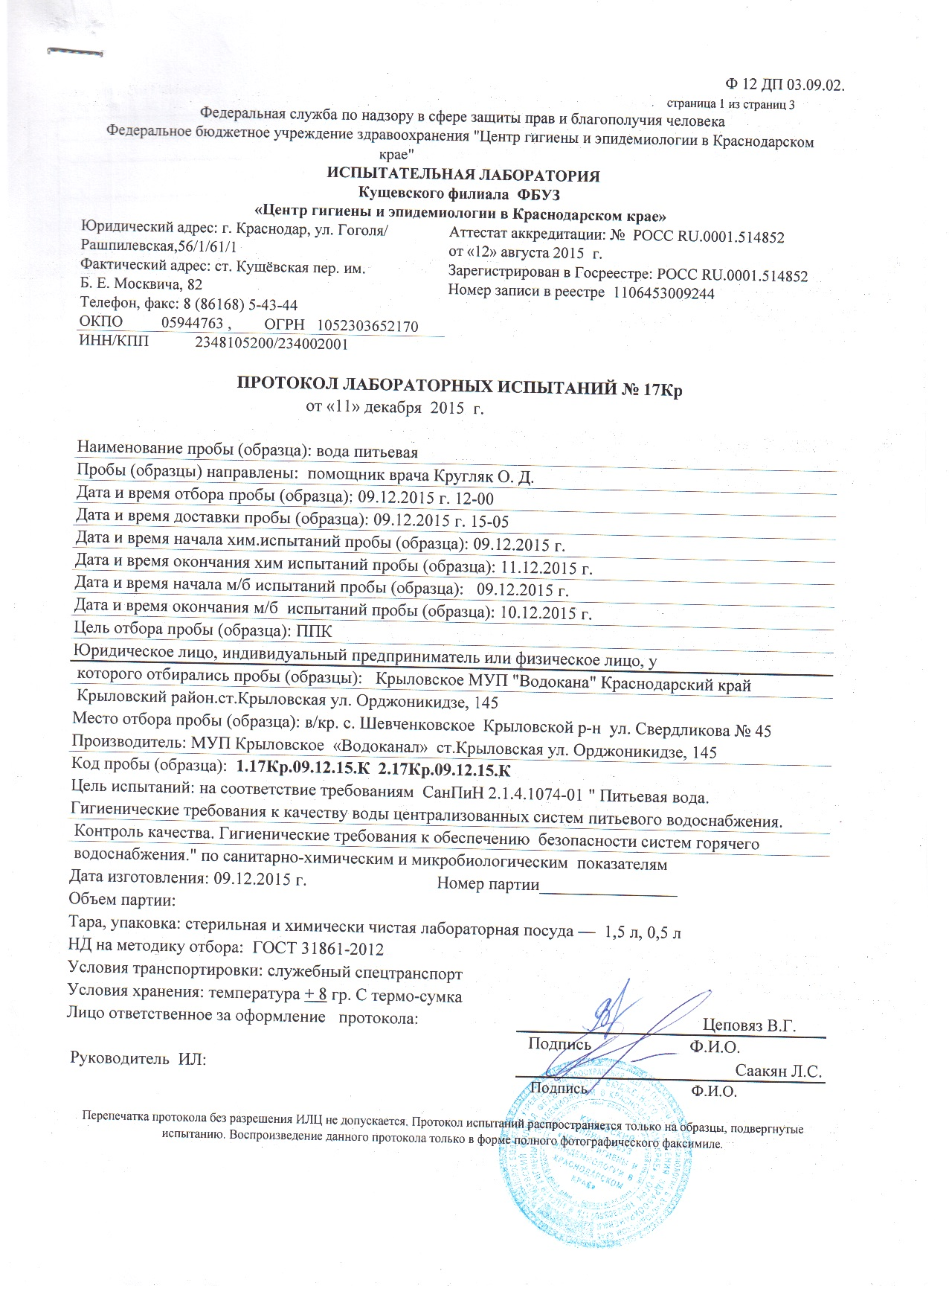
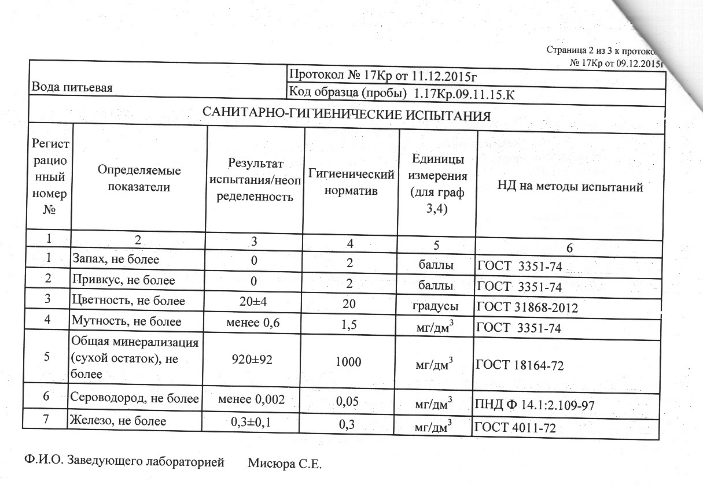
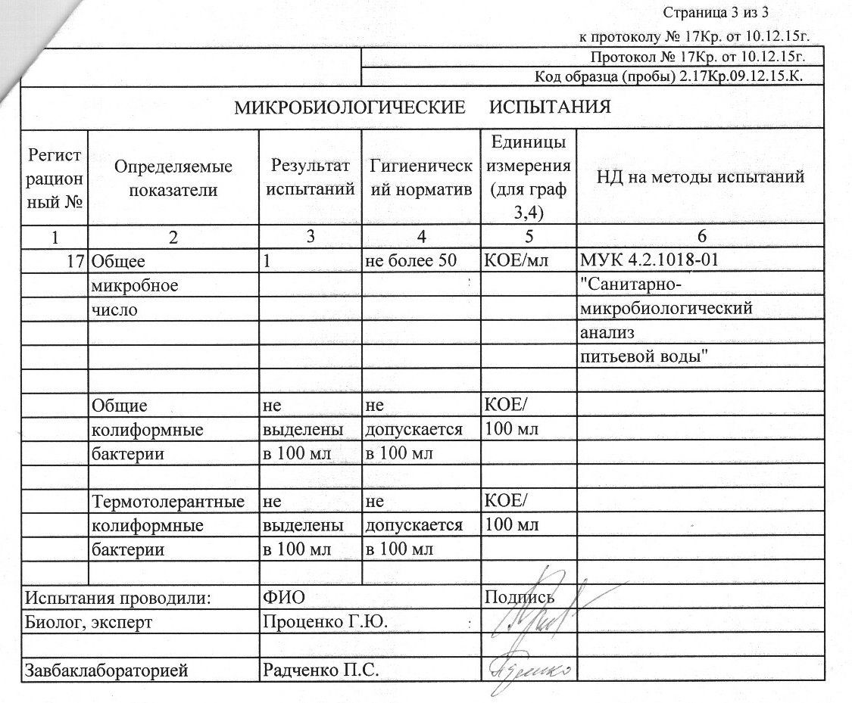
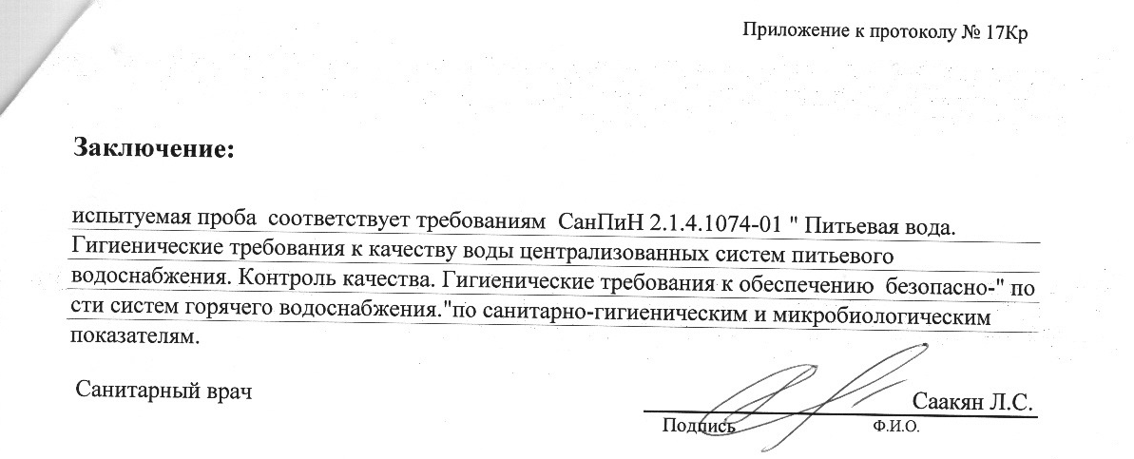
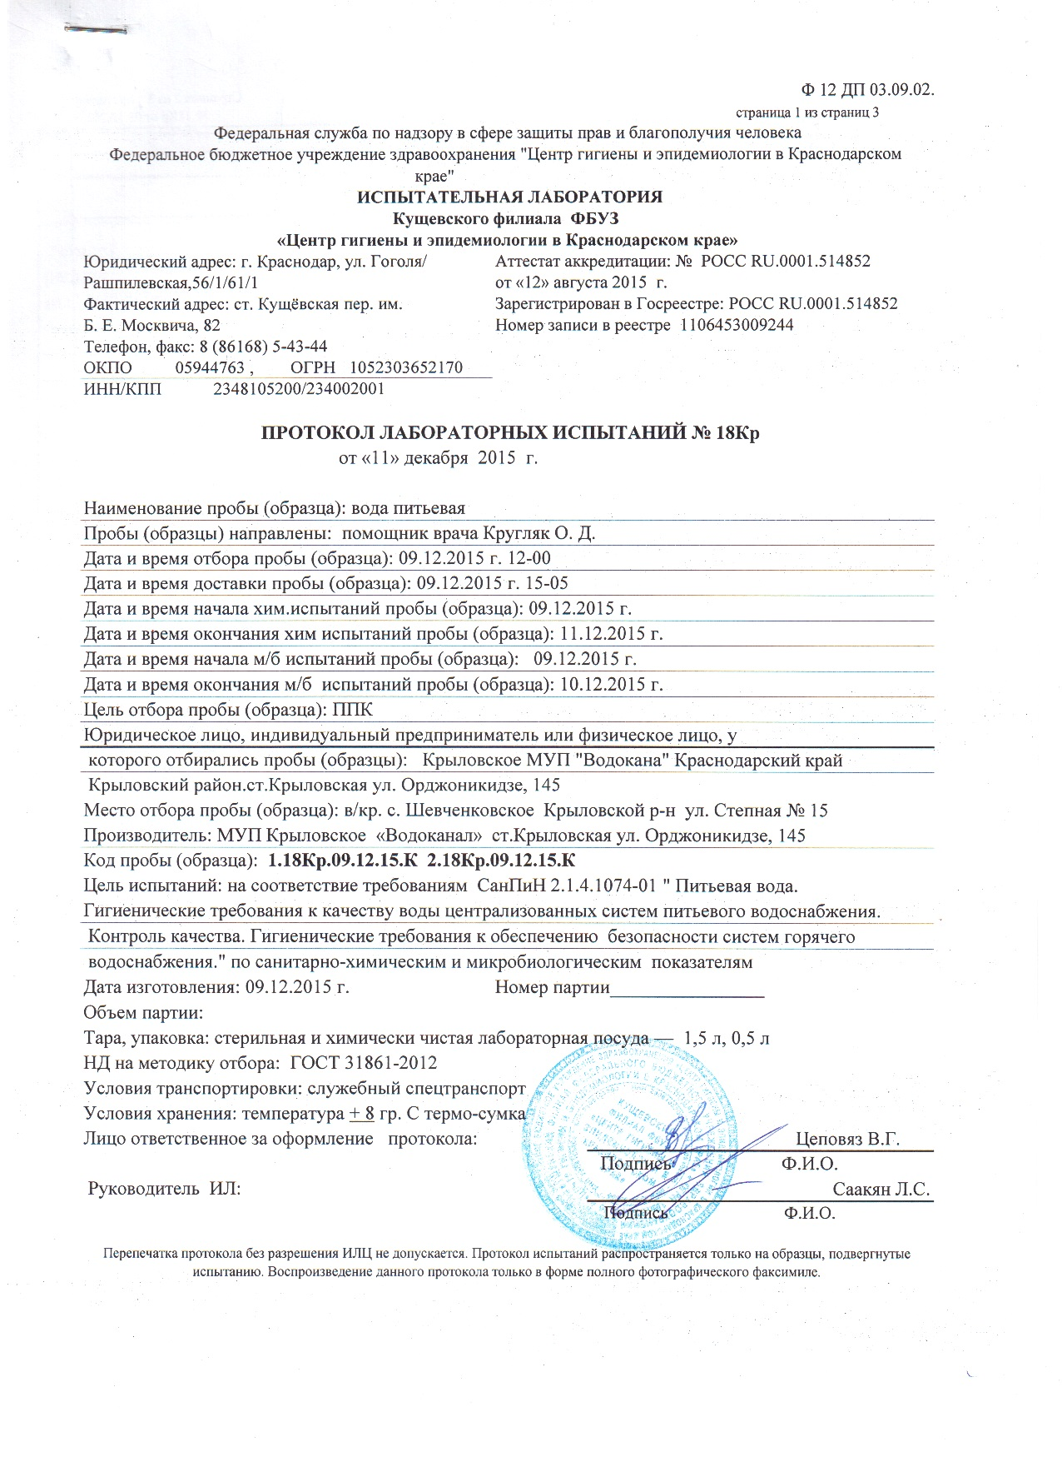

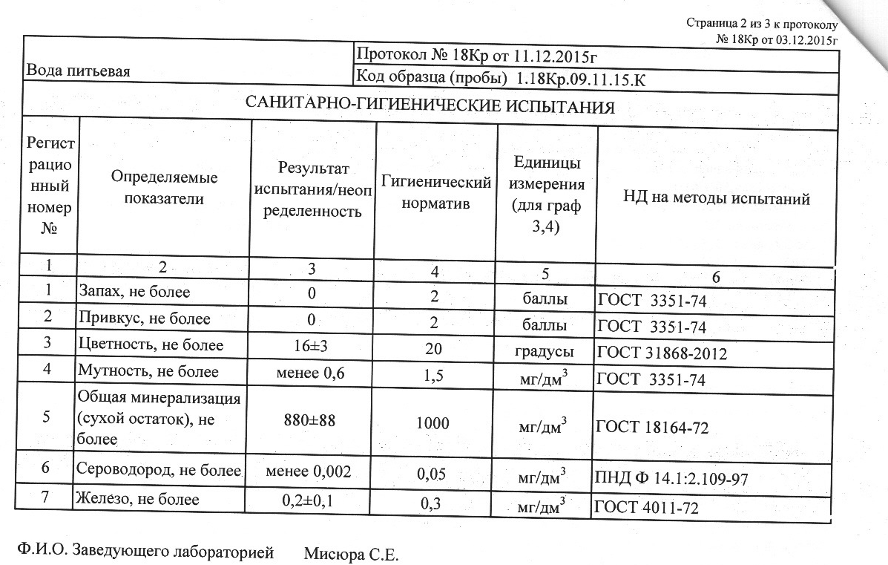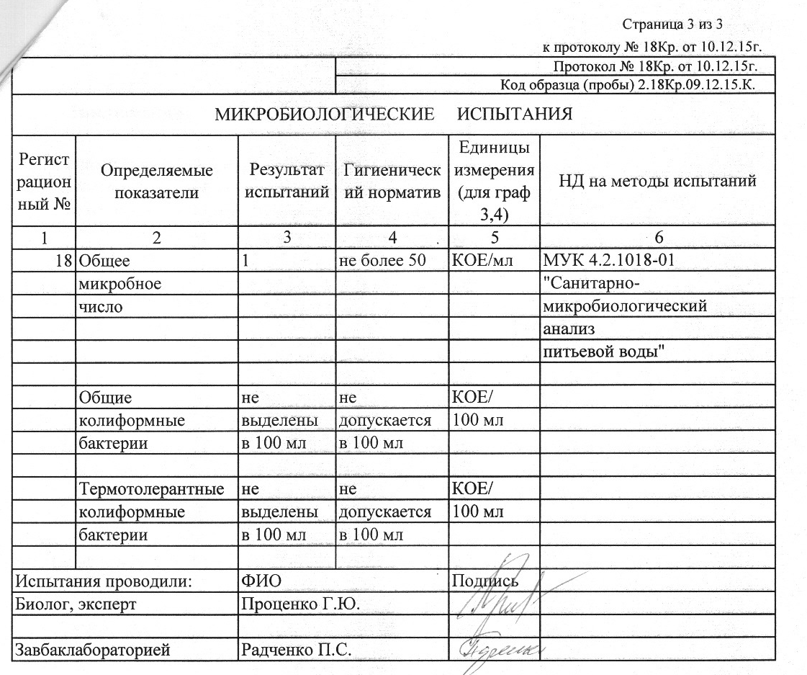
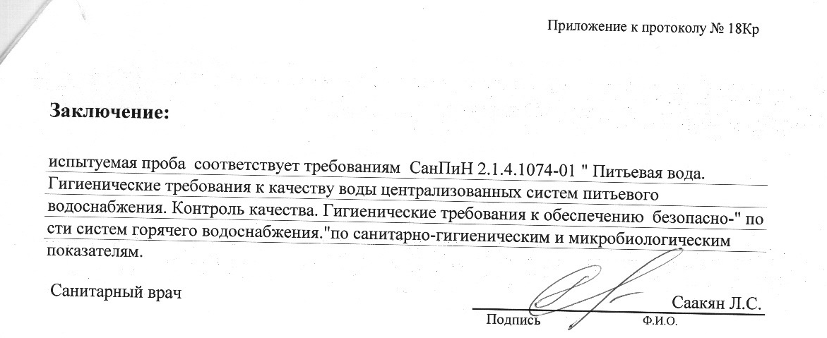

ПРИЛОЖЕНИЕ №2
к схеме водоснабжения и водоотведения Шевченковского сельского поселения
Крыловского района

Схема существующего и планируемого размещения объектов центрального водоснабжения
Шевченковского сельского поселения Крыловского района

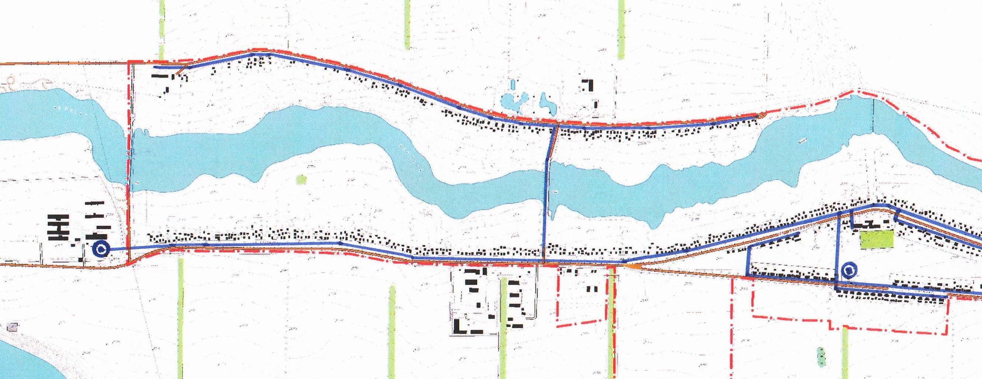

скв. № 09-01
скв. № 4296

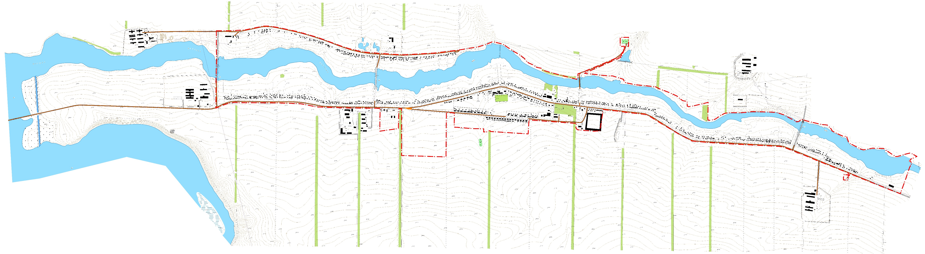

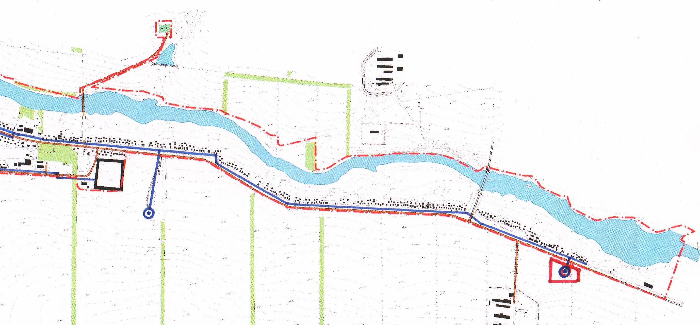

скв. № 6643

скв. № 6642

ПРИЛОЖЕНИЕ №3
к схеме водоснабжения и водоотведения Шевченковского сельского поселения
Крыловского района

Схема планируемого размещения объектов центрального водоотведения
на территории Шевченковского сельского поселения Крыловского района
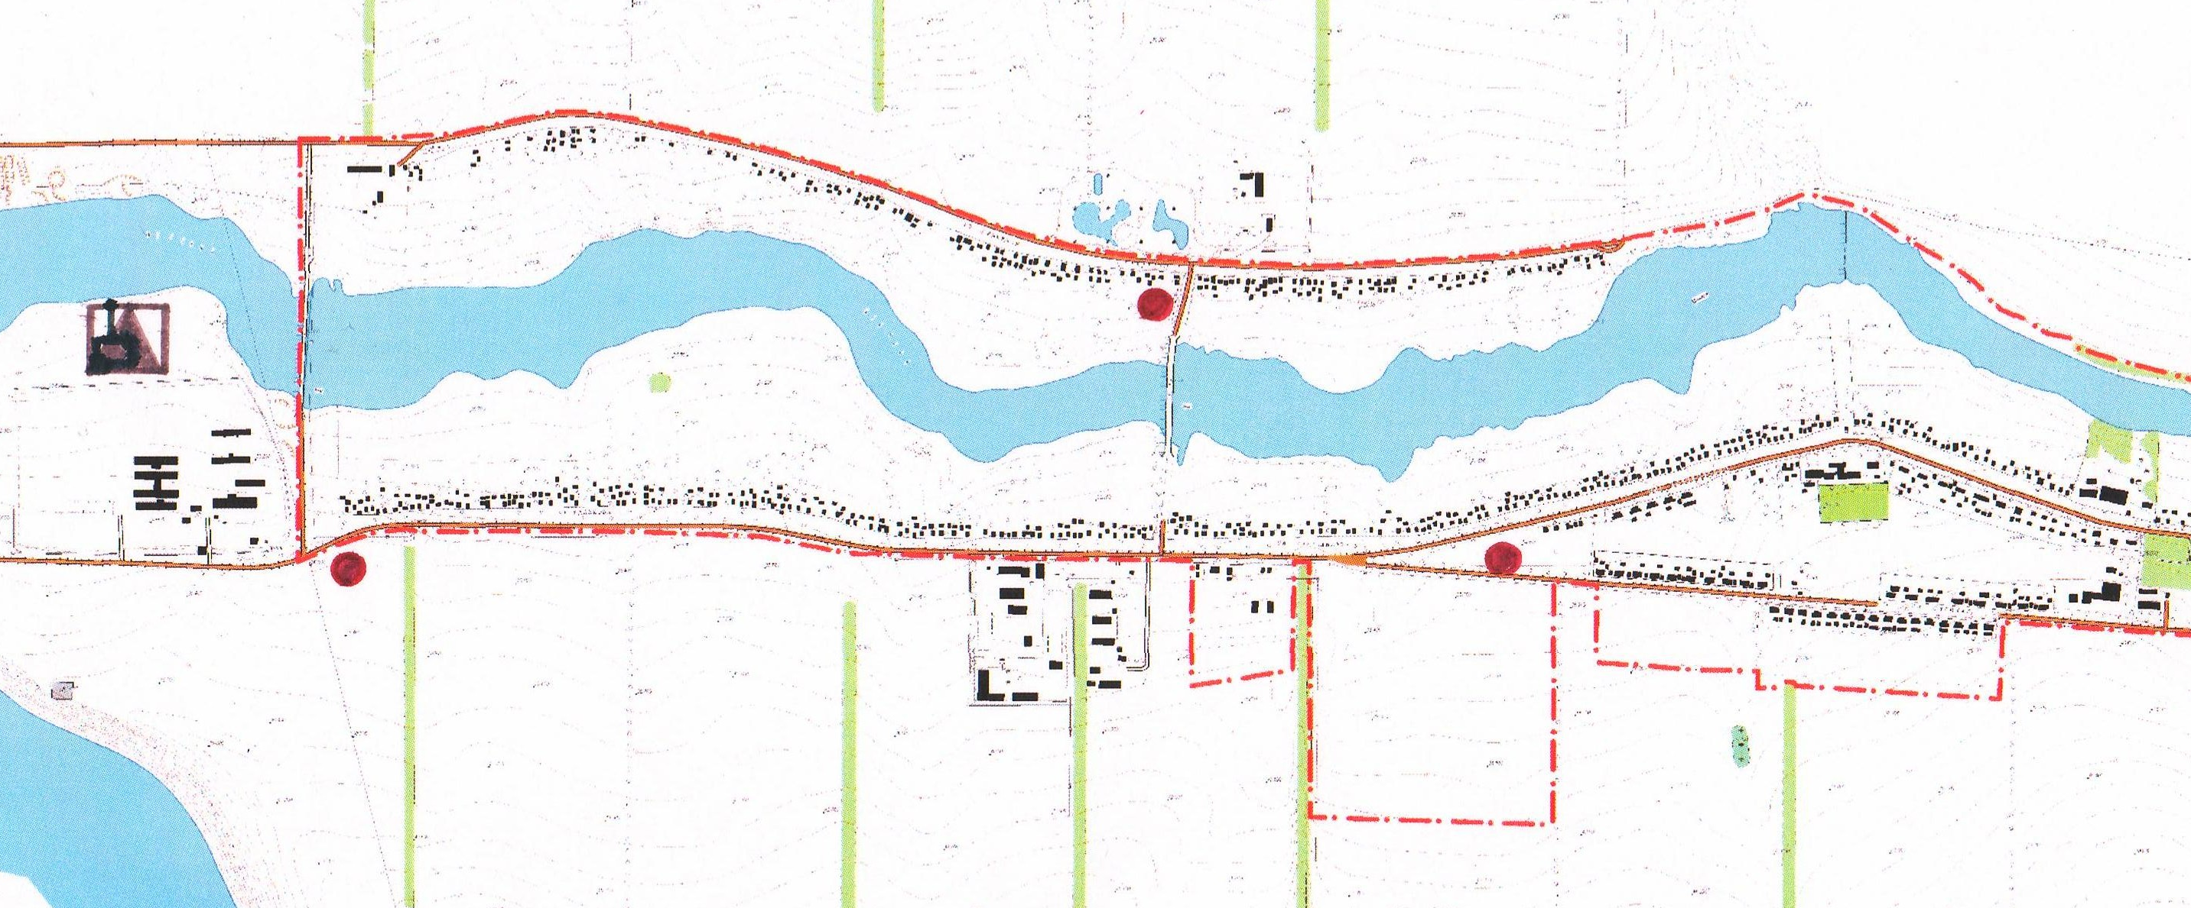
выпуск очищенных
стоков
КНС 5
проект.
Проектируемые очистные
сооружения канализации
производительностью
450 м3/сут

КНС 6 КНС 4
проект. проект.

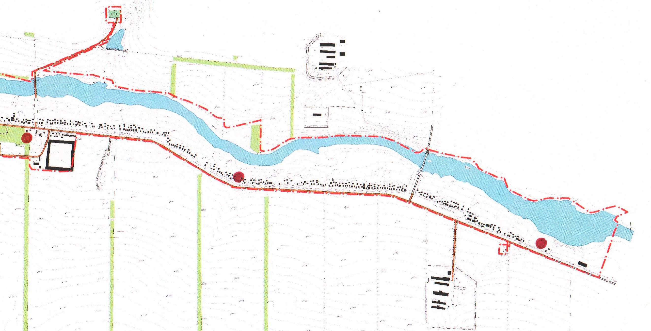

КНС 3
проект.

КНС 2
проект.

КНС 1
проект.

Условные обозначения на Схеме существующего и планируемого размещения объектов центрального водоснабжения
и Схеме планируемого размещения объектов центрального
водоотведения на территории Шевченковского сельского
поселения Крыловского района

Источники питьевого водоснабжения
Проектируемая канализационная насосная станция
Проектируемый узел водозаборных сооружений
Проектируемые очистные сооружения канализации
Существующие водопроводные сети

